Opdrachtgever: RWS-WVL

Statistiek kleinere meren inclusief onzekerheid

Veluwerandmeren, Volkerak-Zoommeer en de Grevelingen

Opdrachtgever: RWS-WVL

Statistiek kleinere meren inclusief onzekerheid

Veluwerandmeren, Volkerak-Zoommeer en de Grevelingen

Auteur
Chris Geerse

Inhoud
1 Inleiding 1
1.1 Achtergronden 1
1.2 Doel 1
1.3 Aanpak 1
1.4 Afbakening 1
2 Huidige statistiek zonder onzekerheid 3
2.1 Tijdsmodellering meerpeilen in Hydra-NL 3
2.1.1 Trapezia en overschrijdingskans van de piekwaarde 3
2.1.2 Verband tussen overschrijdingskans, overschrijdingsfrequentie en terugkeertijd 4
2.2 Veluwerandmeer 4
2.3 Volkerak-Zoommeer 6
2.4 Grevelingen 7
3 Modellering onzekerheid voor de meren 9
3.1 Gebruikelijke lognormale verdeling 9
3.2 Verschoven lognormale verdeling 10
3.3 Onzekerheidsmodellering 11
3.4 Voorbeeld: uitintegreren voor IJssel- en Markermeer 13
4 Statistiek inclusief onzekerheid 17
4.1 Werkwijze bepalen onzekerheidsparameters 17
4.2 Veluwerandmeer 18
4.3 Volkerak-Zoommeer 19
4.4 Grevelingen 21
5 Invoerbestanden inclusief onzekerheid 23
5.1 Veluwerandmeer 23
5.2 Volkerak-Zoommeer 24
5.3 Grevelingen 24
6 Referenties 25

Inleiding

Achtergronden
Het is de bedoeling dat in Hydra-NL binnenkort ook de ‘kleine’ meren Volkerak-Zoommeer, Grevelingen en het Veluwerandmeer worden opgenomen. De programmatuur van Hydra-NL is hiervoor geschikt, maar voordat gerekend kan worden, moet de benodigde statistiek voor deze meren worden afgeleid. In het verleden is reeds marginale statistiek afgeleid [Geerse, 2012], maar hierin is nog niet de statistische onzekerheid verwerkt. Vandaar dat voor deze meren ook meerpeilstatistiek inclusief (statistische) onzekerheid gewenst is.

Doel
Het hoofddoel is het bepalen van meerpeilstatistiek inclusief statistische onzekerheid voor de ‘kleine’ meren Volkerak-Zoommeer, Grevelingenmeer en het Veluwerandmeer. Een tweede doel is het bepalen van voor Hydra-NL benodige invoerbestanden.

Aanpak
De grootte van de statistische onzekerheid zal ‘pragmatisch worden afgestemd’ op die voor het IJssel- en Markermeer, zodat de mate van onzekerheid als het ware vergelijkbaar wordt met die voor deze meren. Reden voor deze afstemming is dat vanuit puur statistische overwegingen geen goede keuzes te maken zijn voor de mate van onzekerheid, omdat dergelijke keuzes uiterst subjectief blijken te zijn, zoals bekend uit de literatuur en zoals ook bleek in [Geerse en Wojciechowska, 2014].

Vandaar dat dergelijke keuzes (mate van statistische onzekerheid) worden afgestemd op die welke voor het IJssel- en Markermeer zijn gemaakt. Voor het Volkerak-Zoommeer en de Grevelingen is daarnaast de onzekerheid nog vergroot, vanwege de variatie in gehanteerde streefpeilen; zie daarover hoofdstuk 4.

De huidige statistiek zonder statistische onzekerheid is afgeleid voor het winterhalfjaar (oktober t/m maart). De versie inclusief onzekerheid wordt eveneens afgeleid voor het winterhalfjaar.

Afbakening
In [Geerse en Van Haaren, 2015] is de invloed onderzocht van falen van de Bathse spuisluis op de meerpeilstatistiek van het Volkerak-Zoommeer. Dat levert een (meerpeil)statistiek die afwijkt van de eerder afgeleide statistiek uit [Geerse, 2012]. In het voorliggende project worden géén gegevens/uitgangspunten gebruikt uit de studie [Geerse en Van Haaren, 2015].

Die werkwijze sluit aan bij de meerpeilstatistiek met en zonder onzekerheden voor het IJssel- en Markermeer, waarvoor inmiddels ook alternatieve statistiek beschikbaar is [Geerse en Kuijper, 2015], die op dit moment echter nog niet voor WBI 2017 wordt toegepast.

Huidige statistiek zonder onzekerheid
Dit hoofdstuk geeft beknopt uitleg over de onderdelen die voor de meerpeilstatistiek in Hydra-NL nodig zijn. Daarna worden de reeds beschikbare frequentielijnen zonder onzekerheid getoond voor het Veluwerandmeer, Volkerak-Zoommeer en Grevelingenmeer.

Tijdsmodellering meerpeilen in Hydra-NL

Trapezia en overschrijdingskans van de piekwaarde
In Hydra-NL (en Hydra-Zoet) worden meerpeilgolven geschematiseerd door trapezia, met een bepaalde basisduur B. Daarbij wordt het winterhalfjaar gevuld met een aantal trapezia. Voor bijvoorbeeld het IJsselmeer geldt B = 30 dagen, zoals weergegeven in Figuur 3-1: er gaan dan 6 trapezia in een winterhalfjaar van (afgerond) 180 dagen. De periode B kan per meer verschillen. De trapezia kunnen overigens ook “geknikt” zijn, zie daarover de literatuur, bijvoorbeeld [Duits, 2015; Geerse, 2011].

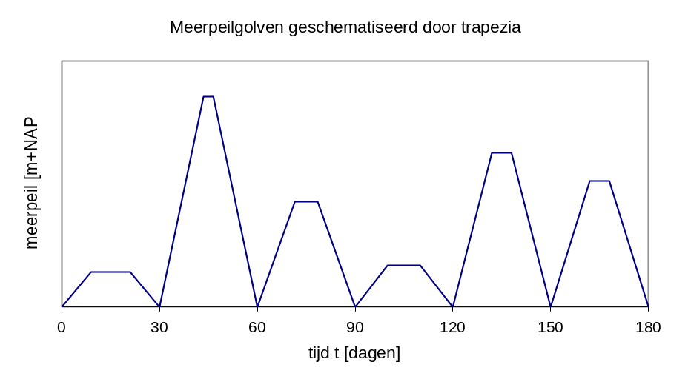
Figuur 2-1 Illustratie trapeziumvormige meerpeilgolven in Hydra-Zoet.
Als invoer voor Hydra-NL zijn voor de meerpeilstatistiek de volgende onderdelen nodig:

- Overschrijdingskans piekmeerpeil
Overschrijdingskans P(S>s) van het piekmeerpeil s; hierbij is s het maximum van het trapezium.

- Trapeziumparameters
Het minimum-meerpeil m₀, de grootte van de basisduur B en de topduur b(s), namelijk de duur van het horizontale plateau van het trapezium met piekwaarde s. N.B. Voor geknikte trapezia zijn extra parameters a_{v} en a_{h} nodig, waarvoor wordt verwezen naar de hiervoor genoemde literatuur over Hydra-NL.
Voor het Volkerak-Zoommeer en de Grevelingen is dergelijke statistiek afgeleid in [Geerse, 2012] en voor het Veluwerandmeer in [Geerse, 2007]. Daarbij zijn voor de basisduur en de streefpeilen van de meren de waarden gekozen volgens Tabel 2-1. Deze tabel geeft ook de hierna vaak gebruikte afkortingen voor de meren.
 |  | Basisduur B | Minimum meerpeil m₀
Meer |  | dagen | m+NAP
Naam | Afkorting
Veluwerandmeer | VRM | 60 | -0.30
Volkerak-Zoommeer | VZM | 20 | -0.10
Grevelingen | GRV | 10 | -0.23
Tabel 2-1 Enkele gegevens voor de kleine meren.
Wanneer gerekend wordt met onzekerheden blijven de trapeziumparameters uit de meerpeilstatistiek onveranderd. De enige grootheid die verandert is de overschrijdingskans van het piekmeerpeil. In het vervolg van dit rapport worden de trapeziumparameters niet behandeld, maar alleen de genoemde overschrijdingskans.

Verband tussen overschrijdingskans, overschrijdingsfrequentie en terugkeertijd
De genoemde overschrijdingskans is geassocieerd met de beschouwde basisduur B. Deze kan worden omgerekend naar een overschrijdingsfrequentie in keren per jaar of naar een terugkeertijd in jaren (de terugkeertijd is de reciproke van de overschrijdingsfrequentie).

Daarbij geldt het volgende verband tussen de overschrijdingsfrequentie F(S>s) van meerpeilniveau s en de overschrijdingskans P(S>s) van niveau s:
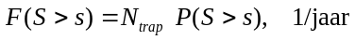
waarbij N_{trap} het aantal trapezia in het winterhalfjaar aangeeft, dat afgerond bestaat uit 180 dagen:
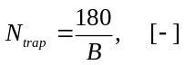
De terugkeertijd T van niveau s wordt verkregen als:
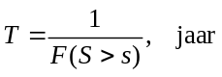
Het doel van dit rapport is het afleiden van de overschrijdingskans van het (piek)meerpeil omdat die grootheid nodig is als invoer voor Hydra-NL. Om de uitkomsten beter te interpreteren worden gegevens vaak weergegeven in termen van terugkeertijden. De assen van de grafieken maken in het vervolg duidelijk welke grootheid in een grafiek wordt weergegeven.

Veluwerandmeer
De overschrijdingskans voor het VRM is afgeleid in [Geerse, 2007]. In termen van de overschrijdingskans ziet de lijn er uit als in Figuur 2-2, terwijl die in termen van de terugkeertijd er uit ziet als in Figuur 2-3. N.B. Gewoonlijk wordt de overschrijdingskans weergegeven vanaf het laagste meerpeil m₀ dat in de statistiek wordt beschouwd, terwijl terugkeertijden vanaf T = 1 jaar worden weergegeven.

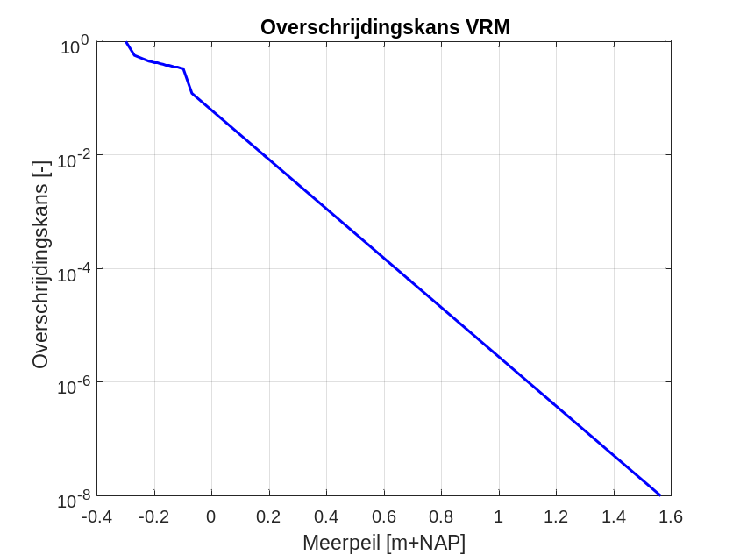
Figuur 2-2 Overschrijdingskans voor het Veluwerandmeer zonder onzekerheid.
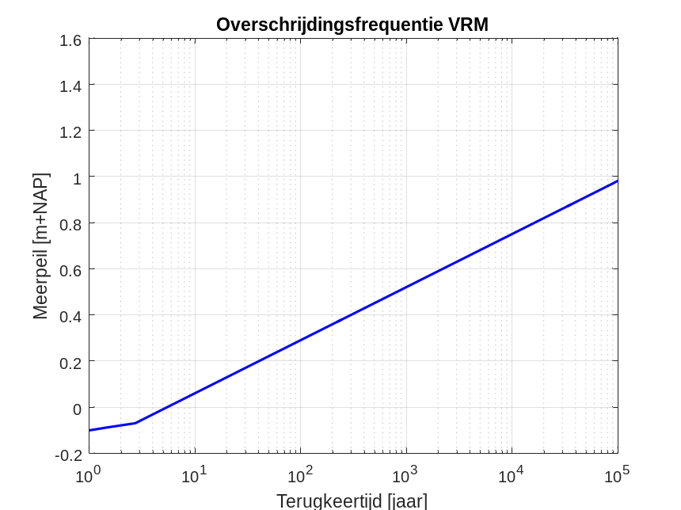
Figuur 2-3 Overschrijdingsfrequentie voor het Veluwerandmeer zonder onzekerheid.

Volkerak-Zoommeer
Voor het VZM is de statistiek afgeleid in [Geerse, 2012]. Zie voor de analogons van de resultaten uit de voorgaande paragraaf Figuur 2-4 en Figuur 2-5.

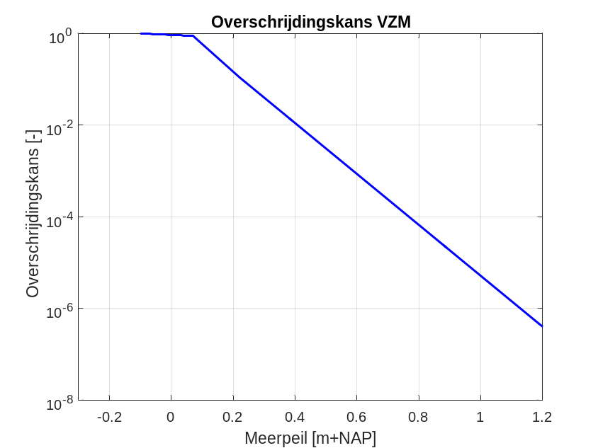
Figuur 2-4 Overschrijdingskans voor het Volkerak-Zoommeer zonder onzekerheid.
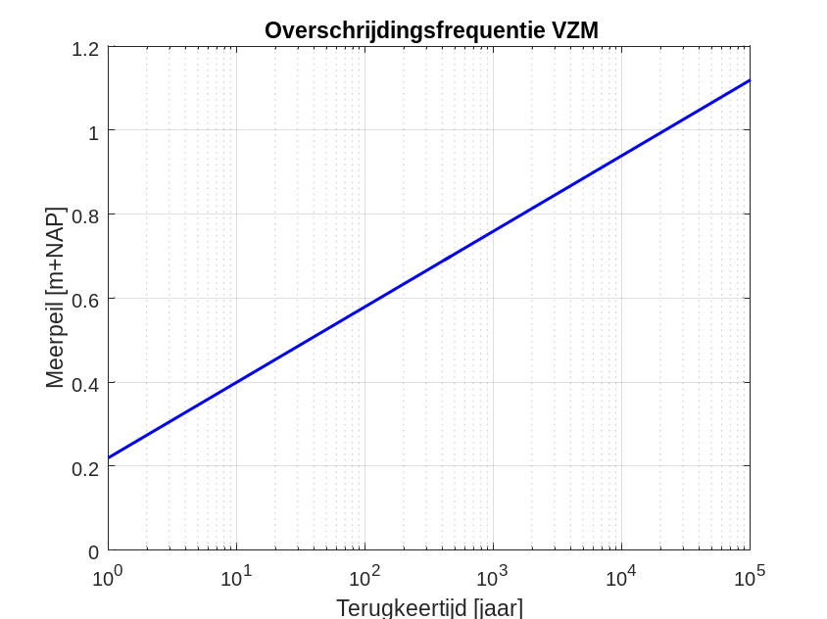
Figuur 2-5 Overschrijdingsfrequentie voor het Volkerak-Zoommeer zonder onzekerheid.

Grevelingen
Ook voor de Grevelingen is de statistiek afgeleid in [Geerse, 2012]. Zie voor de analogons van de resultaten uit de voorgaande paragrafen Figuur 2-6 en Figuur 2-7.

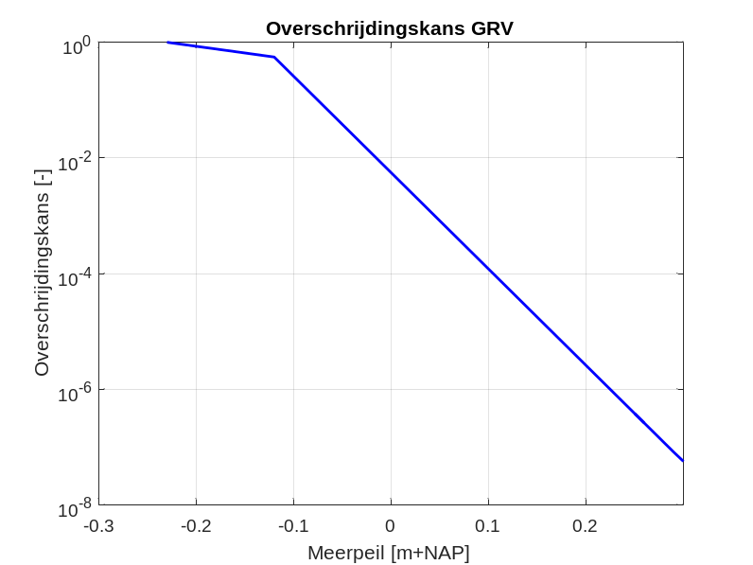
Figuur 2-6 Overschrijdingskans voor de Grevelingen zonder onzekerheid.
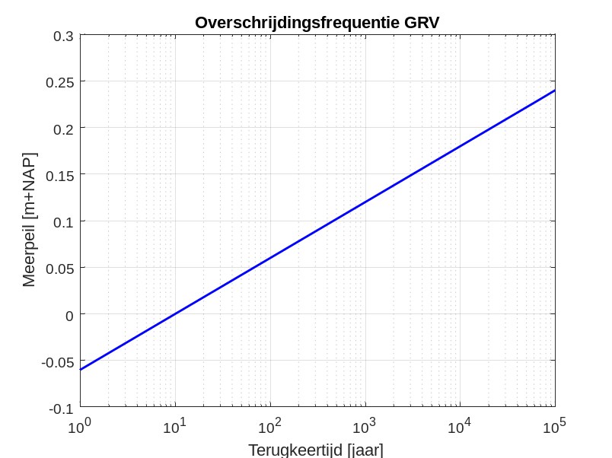
Figuur 2-7 Overschrijdingsfrequentie voor de Grevelingen zonder onzekerheid.

Modellering onzekerheid voor de meren
Om de onzekerheid te modelleren wordt een lognormale verdeling genomen. Daarbij wordt eerst de gebruikelijke lognormale verdeling (die positieve waarden aanneemt) behandeld, inclusief de gebruikelijke notatie daarvoor en vervolgens de verschoven lognormale verdeling. N.B. De uitleg betreft feitelijk standaardzaken en wordt alleen gegeven als achtergrond bij de toepassingen uit hoofdstuk 4.

Gebruikelijke lognormale verdeling
Een stochast W heeft de lognormale verdeling als ln(W) een normale verdeling volgt. Wat de notatie betreft het volgende. De schrijfwijze W ~ ln N(μ,σ) houdt in dat W een lognormale verdeling volgt, waarbij voor de parameters μ en σ geldt:
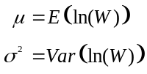
waarbij “Var” in de laatste uitdrukking staat voor de variantie van de beschouwde verdeling. Merk op dat μ en σ dus slaan op de parameters van de met W geassocieerde normale verdeling en niet op die van W zelf. Voor de verwachtingswaarden μ_{W} en de variantie σ_{W}² van de verdeling van W geldt:
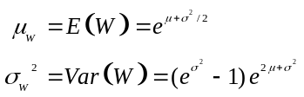
Als W ~ ln N(μ,σ) geldt op grond van het voorgaande:
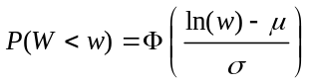
waarbij Φ de (cumulatieve) verdelingsfunctie geeft van de standaardnormale verdeling. Door differentiatie van naar w volgt dan voor de kansdichtheidsfunctie f_{W}(w) van W:
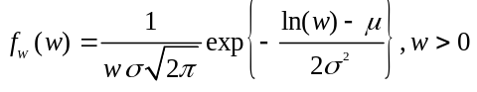
De verdeling is rechtsscheef, zoals schematisch weergegeven in Figuur 3-8.

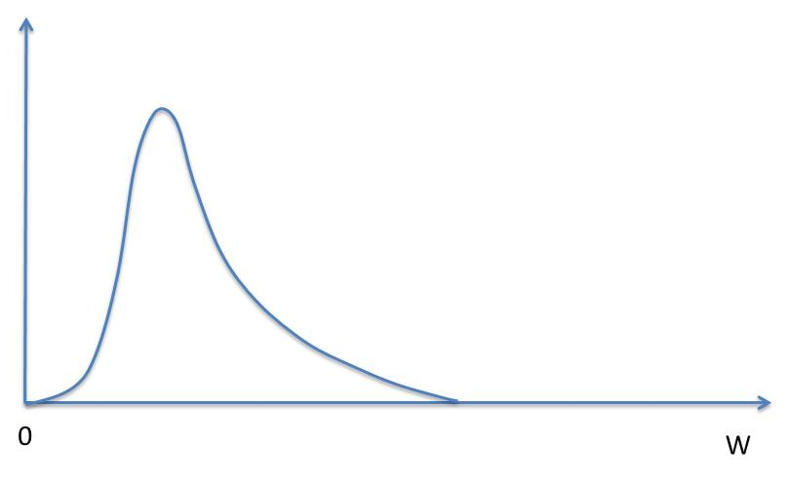
Figuur 3-8 Schetsmatige weergave lognormale verdeling (zonder locatieparameter).
In toepassingen is het soms nodig om bij gegeven waarden μ_{W} en σ_{W} uit de parameters μ en σ van de corresponderende normale verdeling te berekenen. Door het omschrijven van volgt:
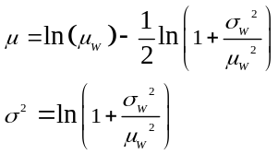

Verschoven lognormale verdeling
In toepassingen wordt de lognormale verdeling vaak met een verschuivingsparameter toegepast. Stel dat de kansdichtheid W uit de voorgaande paragraaf wordt verschoven over een afstand ε naar rechts (Figuur 3-9), waarbij we schrijven:
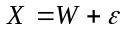
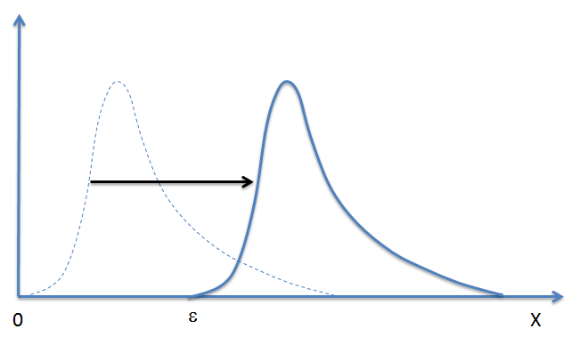
Figuur 3-9 Schetsmatige weergave lognormale verdeling met locatieparameter ε.
Dan is de kansdichtheid daarvan gelijk aan:
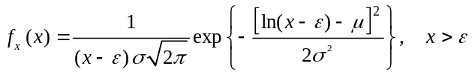
terwijl de generalisatie van wordt gegeven door daarin w te vervangen door x - ε. Het gemiddelde en de variantie van de verschoven verdeling worden dan:
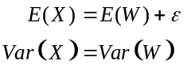

Onzekerheidsmodellering
Voor het IJssel- en Markermeer wordt in [Chbab, 2015] een lognormale verdeling genomen voor de modellering van de onzekerheid van het meerpeil. Voor de ‘kleine’ meren die hier worden behandeld, wordt daarbij aangesloten: we kiezen dus ook voor deze meren een lognormale verdeling voor het beschrijven van de onzekerheid. In [Chbab, 2015] worden de volgende uitgangspunten gehanteerd, die in dit rapport worden overgenomen:

- Gemiddeld is de onzekerheid rondom een beschouwd (piek)meerpeil s gelijk aan nul, waarbij de standaarddeviatie σ_{X} van de verdeling mag afhangen van het beschouwde meerpeil s.
- Het beginpunt van de lognormale verdeling is (voor iedere beschouwde lognormale verdeling) altijd gelijk aan het streefpeil, dat in deze context gelijk is aan het laagst beschouwde meerpeil m₀.

Deze situatie wordt geïllustreerd in Figuur 3-10. In deze figuur is het beschouwde meerpeil aangegeven door s (feitelijk een piekmeerpeil). Dat betreft dan het meerpeil zonder onzekerheid. Dat meerpeil is echter behept met onzekerheden: de kansverdeling voor het modelleren van deze onzekerheid x is aangegeven door de blauwe curve. Dat betreft volgens de hiervoor genoemde uitgangspunten een verschoven lognormale verdeling, die begint bij het minimum-meerpeil m₀.

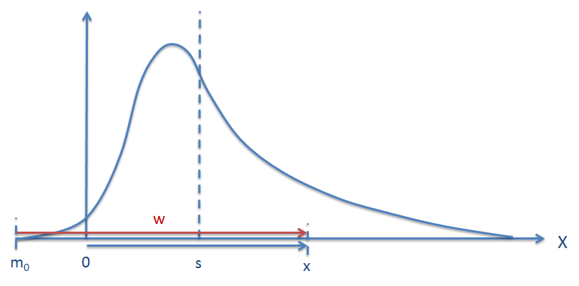

Figuur 3-10 Toelichting op de modellering van de onzekerheid voor het meerpeil. De waarde m₀ is het laagste meerpeil dat kan voorkomen in de statistiek.
De verschoven lognormale wordt volgens vastgelegd door drie parameters. Het blijkt dat deze vastliggen zodra de standaarddeviatie σ_{X} van de verdeling wordt gegeven, zoals nu wordt uitgelegd.

Beschouw eerst de verdeling W die ontstaat door de verdeling van de onzekerheid X te verschuiven naar het beginpunt m₀ (de locatieparameter is dus gelijk aan m₀):
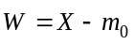
Dan heeft W een lognormale verdeling die begint bij 0, met dezelfde standaarddeviatie als de verdeling van X: σ_{W} = σ_{X}. Op deze verdeling zijn de formules uit paragraaf 3.1 van toepassing,

Eén van de uitgangspunten is dat het gemiddelde van X gelijk is aan het beschouwde meerpeil s, waaruit volgt:
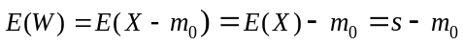
In [Chbab, 2015] wordt m₀ - s aangeduid als:
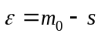
zodat voor het gemiddelde μ_{W} van de verdeling W volgt:
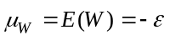
De conclusie is dat het vastleggen van de standaarddeviatie σ_{W} = σ_{X}, tezamen met de eis dat het gemiddelde van X gelijk moet zijn aan het beschouwde meerpeil s, voldoende is om de parameters μ_{W} en σ_{W} vast te leggen. Daarmee is de verdeling van W volledig gespecificeerd. De parameters van de met W geassocieerde normale verdeling volgen dan uit :
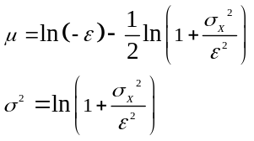
De verdeling van X volgt dan door de verschuiving uit toe te passen. Om zo concreet mogelijk te zijn, volgt hier de kansdichtheid van X, die hoort bij de beschouwde waarde s:
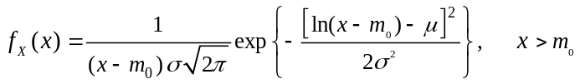
Merk op dat de waarden μ en σ, gegeven door , van het beschouwde meerpeil s afhangen, omdat zowel σ_{X} als ε van s afhangen.

Voorbeeld: uitintegreren voor IJssel- en Markermeer
De zojuist besproken gegevens worden toegelicht met gegevens voor het IJssel- en Markermeer. Tabel 3-2 geeft de standaarddeviaties (σ_{X}) voor de modellering van de onzekerheid voor vijf beschouwde meerpeilen (s) die horen bij de terugkeertijden uit de tabel. Om standaarddeviaties te vinden voor tussenliggende meerpeilen wordt lineair geïnterpoleerd.

 | IJsselmeer |  | Markermeer
Terugkeertijd | Meerpeil | Stand.dev. | Meerpeil | Stand.dev.
jaar | m+NAP | m | m+NAP | m
10 | 0.39 | 0.031 | 0.00 | 0.024
100 | 0.62 | 0.067 | 0.22 | 0.069
1000 | 0.84 | 0.136 | 0.44 | 0.136
10000 | 1.07 | 0.231 | 0.66 | 0.226
100000 | 1.30 | 0.350 | 0.89 | 0.348
Tabel 3-2 Gegevens IJssel- en Markermeer. Bron: [Chbab, 2015].
De modellering van de onzekerheid, met per meerpeil s een lognormale verdeling, ligt zoals gezegd vast op basis van de gegeven standaarddeviaties. Door de onzekerheid ‘uit te integreren’ wordt dan de frequentielijn inclusief onzekerheid verkregen. De formules voor het uitintegreren staan onder meer in [Geerse, 2016]; ze worden hier niet opnieuw gegeven. Het resultaat van dit uitintegreren staat voor het IJsselmeer in Figuur 3-11.

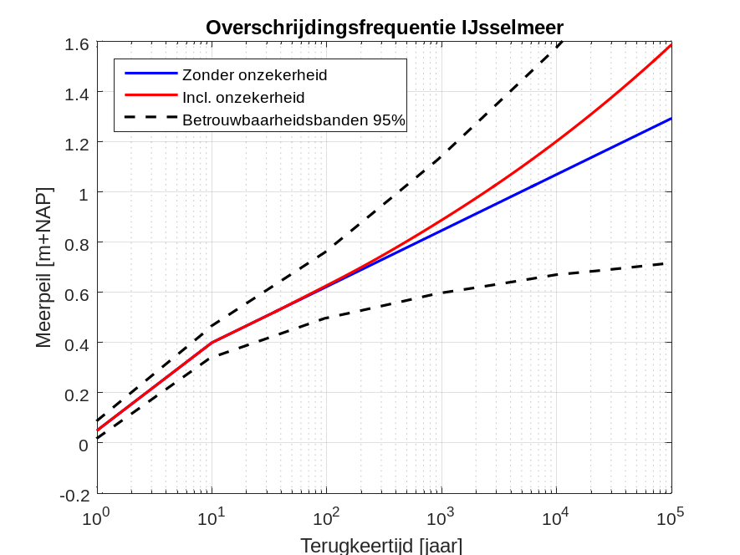

Figuur 3-11 Frequentielijn met en zonder onzekerheid IJsselmeer.
Die figuur geeft ook de zogenaamde 95%-betrouwbaarheidsbanden. Neem als voorbeeld het meerpeil s = 1.07 m+NAP, waarvoor σ_{X} = 0.231 m. De formules uit paragraaf 3.3 leggen dan de verdeling voor de onzekerheid X vast. In dit geval volgt uit voor de parameters van de geassocieerde normale verdeling μ = 0.373 en σ = 0.156 (dimensieloze parameters).
Figuur 3-12 toont deze verdeling, samen met de onder- en bovengrenzen die horen bij 95% betrouwbaarheid. Onder en boven deze grenzen ligt 2.5% van de kans op x; deze grenzen zijn respectievelijk x_{onder} = 0.67 m+NAP en x_{boven} = 1.57 m+NAP. Deze waarden stemmen (inderdaad) overeen met die uit Figuur 3-11 ter plaatse van s = 1.07 m+NAP. Tot slot geeft Figuur 3-13 voor het Markermeer het analogon van Figuur 3-11.

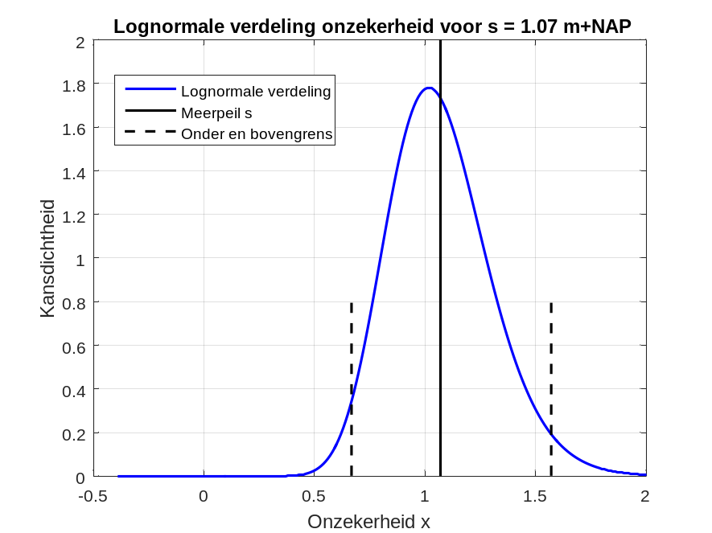

Figuur 3-12 Verdeling van de onzekerheid X.
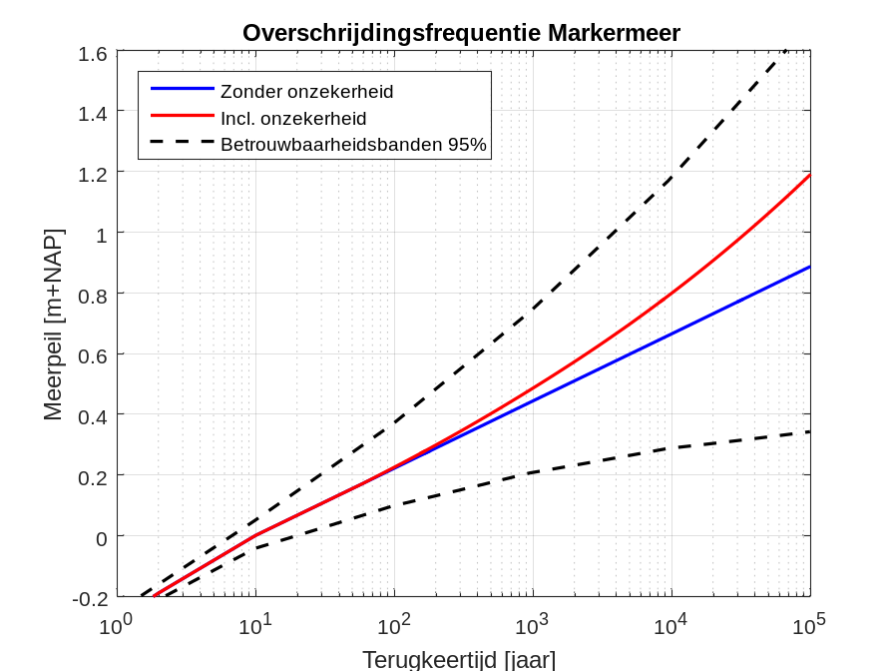

Figuur 3-13 Frequentielijn met en zonder onzekerheid Markermeer.
Ten behoeve van de afleidingen voor de kleine meren in het volgende hoofdstuk, merken we op dat per terugkeertijd de standaarddeviaties in Tabel 3-2 voor beide meren nagenoeg gelijk zijn; uitzondering daarop vormt echter T = 10 jaar, waarvoor het IJsselmeer een wat grotere σ_{X} heeft. Reden voor deze grotere waarde is dat de frequentielijn voor het IJsselmeer een knik vertoont, terwijl het Markermeer een rechte frequentielijn heeft (vergelijk Figuur 3-11 en Figuur 3-13). Het blijkt dat als de waarde σ_{X} = 0.031 wordt vervangen door de waarde σ_{X} = 0.024 van het Markermeer, de resultaten voor de frequentielijn van het IJsselmeer inclusief onzekerheid vrijwel gelijk blijven. Op basis daarvan kunnen we, met het oog op de toepassingen in hoofdstuk 4, dus stellen dat de standaarddeviaties voor het IJssel- en Markermeer nagenoeg overeenstemmen.

Statistiek inclusief onzekerheid

Werkwijze bepalen onzekerheidsparameters
In paragraaf 3.3 is uitgelegd dat, gegeven een beschouwd (piek)meerpeil s, voor de modellering van de onzekerheid in het meerpeil alleen een standaarddeviatie gespecificeerd hoeft te worden. Voor het IJsselmeer en Markermeer zijn die standaarddeviaties bekend, zie [Chbab, 2015] of [Geerse, 2016]. De grootte van de standaarddeviaties is gebaseerd op onderzoek uit [Geerse en Wojciechowska, 2014], waarbij betrouwbaarheidsintervallen zijn bepaald met een zogenaamde bootstrapmethode. Deze betrouwbaarheidsintervallen zijn in [Chbab, 2015] omgerekend naar benodigde sigma’s voor de onzekerheidsmodellering.

De resultaten van de bootstrapmethode uit [Geerse en Wojciechowska, 2014] zijn echter sterk afhankelijk van allerlei uitgangspunten, wat overigens geldt voor iedere methode om betrouwbaarheidsintervallen met bijbehorende sigma’s af te leiden. Vanwege de gevoeligheid voor allerlei uitgangspunten in het bepalen van betrouwbaarheidsintervallen en bijbehorende sigma’s, wordt er hier voor gekozen om de grootte van de sigma’s op een geschikte manier af te stemmen op die voor het IJssel- en/of Markermeer. De sigma’s voor die meren zijn weergegeven in Tabel 3-2. Daar is ook opgemerkt dat de sigma’s voor beide meren vrijwel overeenstemmen. In het vervolg wordt uitgegaan van de numerieke waarden van de sigma’s voor het Markermeer.

Het belangrijkste element in die afstemming is dat de ‘decimeringswaarden’ van de meren daarbij worden verrekend. Bij een beschouwd meer houdt de decimeringswaarde h_{dec} in dat een meerpeil m+h_{dec} een factor 10 kleinere kans van voorkomen heeft, of equivalent een 10 maal grotere terugkeertijd T. Bijvoorbeeld IJsselmeerpeil 0.40 m+NAP heeft T = 10 jaar, terwijl het meerpeil 0.40 + 0.223 = 0.663 m+NAP dan T = 100 jaar heeft.

Meer |  | Decimeringswaarde
Naam | Afkorting | m
IJsselmeer | IJM | 0.223
Markermeer | MM | 0.222
Veluwerandmeer | VRM | 0.230
Volkerak-Zoommeer | VZM | 0.178
Grevelingen | GRV | 0.060
Tabel 4-3 Decimeringswaarden van de meren.
Een grotere decimeringswaarde betekent, bij het meerpeil uitgezet als functie van de logaritme van T, dat de frequentielijn steiler wordt, waarbij de helling evenredig is met h_{dec}. Het ligt voor de hand om de standaarddeviaties uit de onzekerheidsmodellering dan te schalen met de decimeringswaarden van de meren. De sigma’s hangen volgens Tabel 3-2 echter af van de beschouwde terugkeertijd T. Vandaar dat de aanpassing per terugkeertijd word uitgevoerd. De resultaten staan in Tabel 4-4, waarbij nu een voorbeeld volgt.

 | Markermeer |  | Veluwerandmeer |  | Volkerak-Zoommeer |  | Grevelingen
Terugkeertijd | Meerpeil | Stand.dev. | Meerpeil | Stand.dev. | Meerpeil | Stand.dev. | Meerpeil | Stand.dev.
jaar | m+NAP | m | m+NAP | m | m+NAP | m | m+NAP | m
10 | 0.00 | 0.024 | 0.06 | 0.024 | 0.40 | 0.019 | 0.00 | 0.006
100 | 0.22 | 0.069 | 0.29 | 0.072 | 0.58 | 0.055 | 0.06 | 0.019
1000 | 0.44 | 0.136 | 0.52 | 0.141 | 0.76 | 0.109 | 0.12 | 0.037
10000 | 0.66 | 0.226 | 0.75 | 0.234 | 0.93 | 0.181 | 0.18 | 0.061
100000 | 0.89 | 0.348 | 0.98 | 0.360 | 1.11 | 0.279 | 0.24 | 0.094
Tabel 4-4 Standaarddeviaties voor onzekerheid na verdisconteren decimeringswaarden.
Uitgaande van de gegevens voor de sigma’s van het Markermeer uit Tabel 3-2 levert de aanpassing voor bijvoorbeeld het VZM, voor T = 1000 jaar, bij meerpeil 0.76 m+NAP:
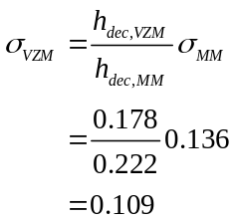
In het vervolg worden de gevonden sigma’s voor het VZM en de Grevelingen nog vergroot, zoals wordt toegelicht in paragraaf 4.3 en 4.4.

Veluwerandmeer
De resultaten voor het VRM staan in Figuur 4-14, waarbij dus de sigma’s uit Tabel 4-4 als modellering voor de onzekerheid zijn gebruikt. De resultaten lijken sterk op die voor het Markermeer (vergelijk met Figuur 3-13). Dat is niet verwonderlijk, omdat de frequentielijnen zonder onzekerheid – en dus ook de decimeringswaarden – sterk op elkaar lijken.

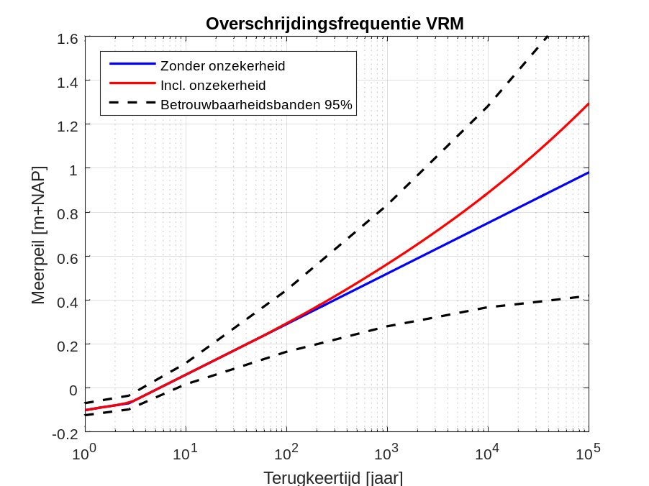

Figuur 4-14 Frequentielijn met en zonder onzekerheid Veluwerandmeer.

Volkerak-Zoommeer
Voor het VZM kan dezelfde aanpak worden gevolgd, met de sigma’s uit Tabel 4-4. Bekend is echter dat het streefpeil van het VZM gedurende het winterhalfjaar geen vaste waarde heeft, terwijl dat wel het geval is voor het MM en het VRM. Voor MM en VRM is het winterstreefpeil respectievelijk vastgesteld op -0.40 m+NAP en -0.30 m+NAP; voor het VZM wordt voor het dagelijks beheer een streefpeil gehanteerd met een bandbreedte die loopt van -0.10 m+NAP tot 0.15 m+NAP. Het ligt dan voor de hand om voor het VZM hiervoor een extra marge voor de onzekerheid aan te nemen. Er is, tamelijk pragmatisch, voor gekozen de spreiding in de onzekerheidsbanden te vergroten met 0.2 m, zie Tabel 4-5 voor de gebruikte sigma’s. Hierin zijn ook de (aangepaste) gegevens voor de Grevelingen weergegeven, die besproken worden in paragraaf 4.4.

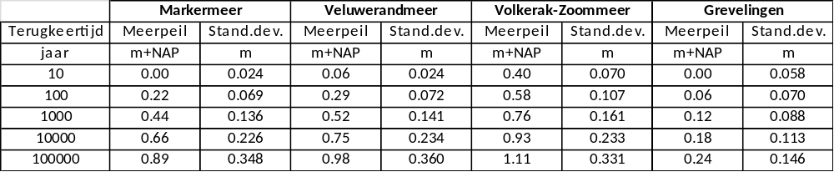
Tabel 4-5 Standaarddeviaties voor onzekerheid na verdisconteren decimeringswaarden en vergroten onzekerheid vanwege range in streefpeilen voor VZM en GRV.
In Figuur 4-15 is te zien in welke mate de 95%-banden zijn verbreed. Merk op dat alleen vanaf T = 10 jaar is uitgegaan van een verbreding van 0.20 m, terwijl die verbreding voor de lagere (en minder relevante) terugkeertijden kleiner is genomen. N.B. De precieze keuzes voor de verbreding voor T < 10 jaar heeft vrijwel geen invloed op de uitgeïntegreerde resultaten.

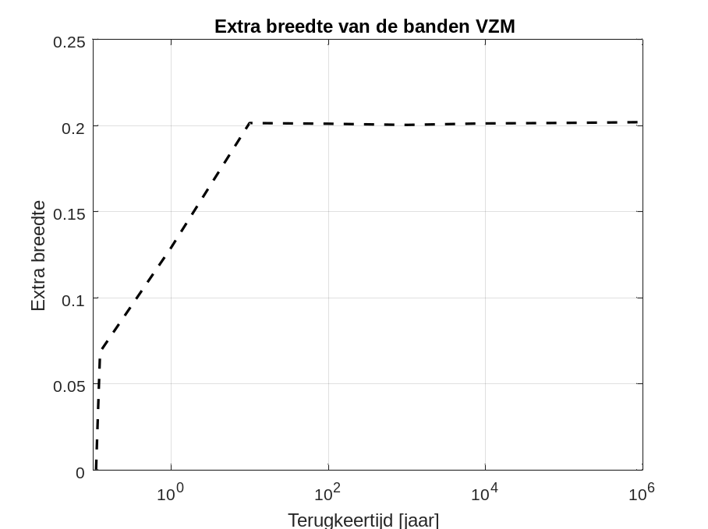

Figuur 4-15 Mate van verbreding van de banden voor het Volkerak-Zoommeer.
Figuur 4-16 laat de resultaten zien als alleen de onzekerheid na verdisconteren van de decimeringswaarden wordt beschouwd, terwijl Figuur 4-17 de resultaten geeft na verbreden van de onzekerheidsbanden. Voor bijvoorbeeld T = 10000 jaar worden dan de volgende resultaten gevonden:
- Zonder onzekerheid: meerpeil m = 0.93 m+NAP (blauwe lijn in Figuur 4-16).
- Met onzekerheid na alleen verdisconteren decimeringswaarden: m = 1.04 m+NAP (rode lijn in Figuur 4-16).
- Met onzekerheid na verdisconteren decimeringswaarden en onzekerheid streefpeil:
m = 1.14 m+NAP (groene lijn in Figuur 4-17).

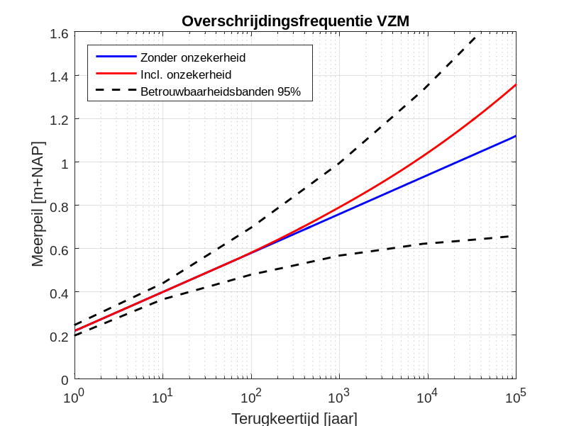

Figuur 4-16 Frequentielijn met en zonder onzekerheid Volkerak-Zoommeer; onzekerheid alleen na verdisconteren decimeringswaarden.
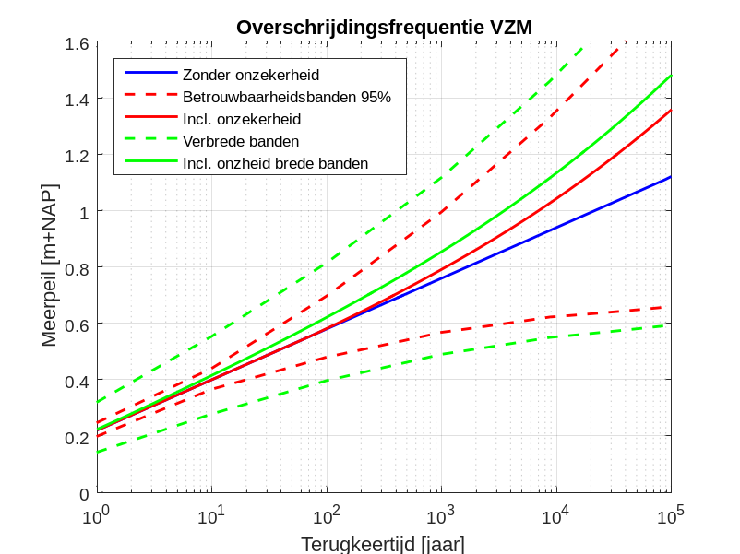

Figuur 4-17 Frequentielijn met en zonder onzekerheid Volkerak-Zoommeer; onzekerheid na verdisconteren decimeringswaarden en toeslag voor onzekerheid streefpeil.

Opmerking over onderzoek invloed falen Bathse spuisluis op meerpeilstatistiek VZM
Het zal duidelijk zijn dat de keuze voor de verbreding erg pragmatisch is gedaan. Het behoort echter niet tot de scope van dit onderzoek daar een studie naar te verrichten. Interessant is wellicht dat in [Geerse en Van Haaren, 2015] de invloed is onderzocht van falen van de Bathse spuisluis op de meerpeilstatistiek van het VZM. In dat geval bleek dat – na het uitvoeren van bepaalde herstelmaatregelen – het T = 10000 jaar meerpeil gelijk wordt aan ongeveer 1.25 m+NAP. Zonder uitvoeren van die herstelmaatregelen is dat meerpeil nog veel hoger. In dit licht bezien ligt de groene (doorgetrokken) lijn uit Figuur 4-17 nog aan de lage kant.

Grevelingen
Tot 2013 bestond geen officieel peilbesluit voor het Grevelingenmeer; vanaf 2013 lijkt er wel een peilbesluit te liggen, waarbij een range aan peilen wordt genoemd tussen -0.30 m+NAP en -0.10 m+NAP (de precieze status van het peilbesluit kon op dit moment niet achterhaald worden). Deze range aan peilen stemt redelijk overeen met de data, zoals behandeld in onder andere [Geerse, 2012]. In ieder geval is er voor gekozen om voor de Grevelingen de onzekerheidsbanden net als voor het VZM te verbreden met 0.20 m, zie voor de verbreding als functie van de terugkeertijd Figuur 4-18, en voor de numerieke waarden Tabel 4-5.

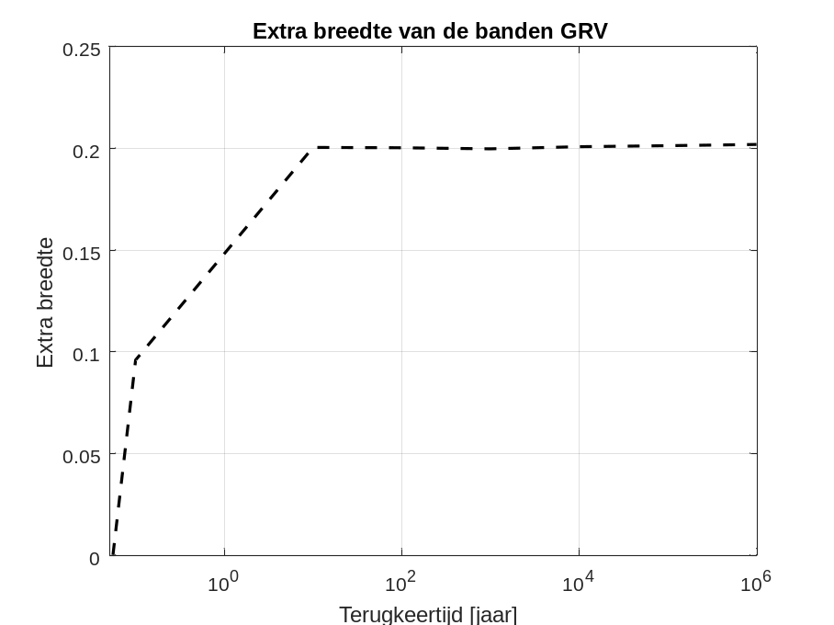

Figuur 4-18 Mate van verbreding van de banden voor de Grevelingen.
De resultaten zonder en met verbreding van de banden staan in Figuur 4-19 en Figuur 4-20. Voor bijvoorbeeld T = 10000 jaar worden dan de volgende resultaten gevonden:
- Zonder onzekerheid: meerpeil m = 0.18 m+NAP (blauwe lijn in Figuur 4-19).
- Met onzekerheid na alleen verdisconteren decimeringswaarden: m = 0.21 m+NAP (rode lijn in Figuur 4-19).
- Met onzekerheid na verdisconteren decimeringswaarden en onzekerheid streefpeil:
m = 0.34 m+NAP (groene lijn in Figuur 4-20).

Daarover de volgende opmerkingen. Omdat de frequentielijn van het Grevelingenmeer bijzonder vlak loopt (decimeringswaarde slechts 0.06 m), zijn de sigma’s zonder verbreding bijzonder klein, zoals te zien is in Tabel 4-4. Het uitintegreren levert dan voor T = 10000 jaar een verhoging van slechts 0.03 m (van 0.18 naar 0.21 m+NAP). Dat lijkt niet erg realistisch. Na verbreden van de onzekerheidsbanden wordt die verhoging 0.16 m (van 0.18 naar 0.34 m+NAP). Die waarde lijkt ons realistischer. Bedenk hierbij dat de lijn zonder onzekerheid gebaseerd is op een meetreeks van slechts 20 jaar (periode 1987-2007), zie [Van Veen en Slootjes, 2008; Geerse, 2012]. Dat houdt in dat de statische onzekerheid erg groot is en dat de decimeringswaarde van 0.06 m niet al te nauwkeurig te bepalen valt. Een aanzienlijke verbreding van de onzekerheidsbanden, zoals in Figuur 4-20, lijkt dan wenselijk.

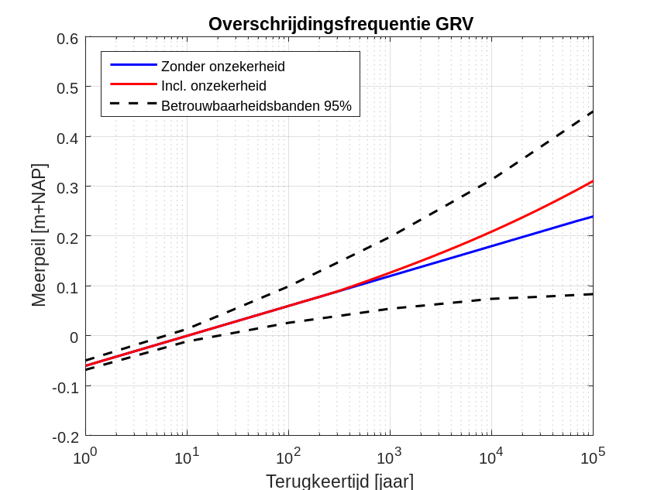
Figuur 4-19 Frequentielijn met en zonder onzekerheid Grevelingen; onzekerheid alleen na verdisconteren decimeringswaarden.
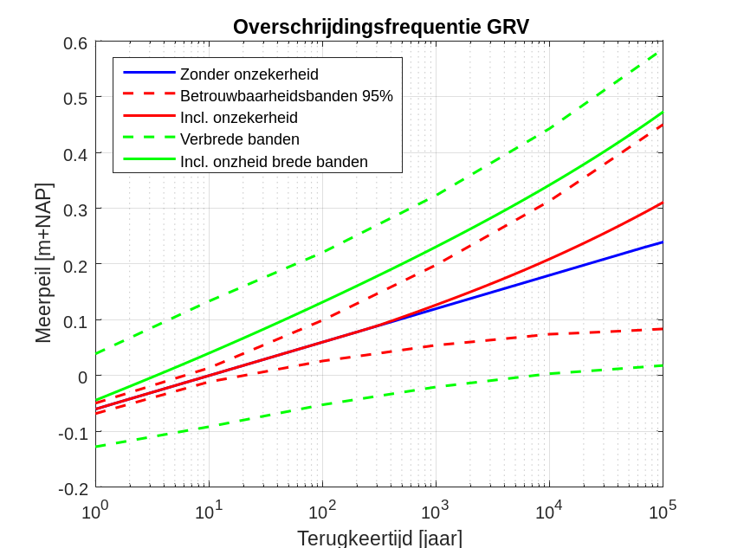
Figuur 4-20 Frequentielijn met en zonder onzekerheid Grevelingen; onzekerheid na verdisconteren decimeringswaarden en toeslag voor onzekerheid streefpeil.

Invoerbestanden inclusief onzekerheid
Dit hoofdstuk geeft de invoerbestanden voor de overschrijdingskansen van het piekmeerpeil in de basisduur, inclusief statistische onzekerheid. Deze overschrijdingskansen worden in paragraaf 2.2.1 aangeduid als P(S>s).

Veluwerandmeer
Tabel 5-6 geeft de overschrijdingskans van het piekmeerpeil inclusief statistische onzekerheid voor het Veluwerandmeer. Deze gegevens horen bij een basisduur B = 60 dagen (zie
Tabel 2-1). Zie voor de overige trapeziumparameters [Geerse, 2007].

* Piekwaarde overschrijdingskans
* [m+NAP] [-]
-0.30 1.000E+00
-0.27 5.700E-01
-0.22 4.500E-01
-0.10 3.330E-01
-0.07 1.314E-01
-0.05 1.004E-01
0.00 6.088E-02
0.10 2.239E-02
0.20 8.237E-03
0.30 3.154E-03
0.40 1.285E-03
0.50 5.557E-04
0.60 2.521E-04
0.70 1.196E-04
0.80 5.945E-05
0.90 3.090E-05
1.00 1.673E-05
1.10 9.389E-06
1.20 5.445E-06
1.30 3.253E-06
1.40 1.997E-06
1.50 1.255E-06
1.60 8.063E-07
1.70 5.277E-07
1.80 3.512E-07

Tabel 5-6 Inhoud van invoerbestand ‘Ovkans_Veluwerandmeer_piekmeerpeil_2017_metOnzHeid.txt’.

Volkerak-Zoommeer
Tabel 5-7 geeft de overschrijdingskans van het piekmeerpeil inclusief statistische onzekerheid voor het Volkerak-Zoommeer. Deze gegevens horen bij een basisduur B = 20 dagen (zie
Tabel 2-1). Zie voor de overige trapeziumparameters [Geerse, 2012].

* Piekwaarde overschrijdingskans
* [m+NAP] [-]
-0.10 1.000E+00
0.07 8.889E-01
0.22 1.158E-01
0.30 4.337E-02
0.40 1.327E-02
0.50 4.190E-03
0.60 1.395E-03
0.70 4.912E-04
0.80 1.842E-04
0.90 7.391E-05
1.00 3.161E-05
1.10 1.435E-05
1.20 6.882E-06
1.30 3.470E-06
1.40 1.828E-06
1.50 1.000E-06
1.60 5.561E-07
1.70 3.091E-07
1.80 1.719E-07
Tabel 5-7 Inhoud van invoerbestand ‘Ovkans_Volkerakzoommeer_piekmeerpeil_2017_metOnzHeid.txt’.

Grevelingen
Tabel 5-8 geeft de overschrijdingskans van het piekmeerpeil inclusief statistische onzekerheid voor het Grevelingenmeer. Deze gegevens horen bij een basisduur B = 10 dagen (zie
Tabel 2-1). Zie voor de overige trapeziumparameters [Geerse, 2012].

* Piekwaarde overschrijdingskans
* [m+NAP] [-]
-0.23 1.000E+00
-0.12 5.556E-01
-0.11 3.785E-01
-0.10 2.579E-01
0.00 1.626E-02
0.10 1.209E-03
0.20 1.117E-04
0.30 1.282E-05
0.40 1.901E-06
0.50 3.655E-07
0.60 8.792E-08
0.70 2.522E-08

Tabel 5-8 Inhoud van invoerbestand ‘Ovkans_Grevelingenmeer_piekmeerpeil_2017_metOnzHeid.txt’.

Referenties
[Chbab, 2015]
Basisstochasten WTI-2017. Statistiek en statistische onzekerheid. Houcine Cbab. Kenmerk 1209433-012-HYE-0007, 2 december 2015.

[Duits, 2015]
Hydra-NL Systeemdocumentatie. VERSIE 1.1. [HKV-rapport PR3118]. M.T. Duits. HKV Lijn in Water, november 2015.

[Geerse, 2007]
Gegevensverzameling Categorie C keringen. Hydra-VIJ invoer Veluwerandmeer. [HKV-memo PR 1322.30]. Chris Geerse. HKV Lijn in Water, Lelystad, 31 oktober 2007.

[Geerse, 2011]
Hydra-Zoet for the fresh water systems in the Netherlands. Probabilistic model for the assessment of dike heights. [HKV-rapport PR2168]. C.P.M. Geerse (HKV), met medewerking van Robert Slomp (Waterdienst) en J.P. de Waal (Deltares). HKV Lijn in Water, december 2011. In opdracht van de Waterdienst.

[Geerse, 2012]
Statistiek Zeeuwse meren Hydra-Zoet. [HKV-rapport PR1564.14]. C.P.M. Geerse. HKV Lijn in Water, mei 2012.

[Geerse en Wojciechowska, 2014]
Betrouwbaarheidsintervallen voor kwantielen van de overschrijdingsfrequentie. Toepassing op kuststations en IJsselmeergebied. [HKV-rapport PR2829.20]. Chris Geerse en Karolina Wojciechowska. HKV Lijn in Water, juli 2014.

[Geerse en Kuijper, 2015]
Probabilistisch model frequentielijnen IJsselmeergebied. Hoofdrapport model DEZY. Chris Geerse en Bastiaan Kuijper. [HKV-rapport PR3013.10]. HKV Lijn in Water, mei 2015.

[Geerse en Van Haaren, 2015]
Probabilistisch model meerpeilstatistiek Volkerak-Zoommeer. Hoofdrapport model DEVO. Chris Geerse en Dirk van Haaren. [HKV-rapport PR3015.10]. HKV Lijn in Water, augustus 2015.

[Geerse, 2015]
Werkwijze uitintegreren onzekerheden basisstochasten voor Hydra-NL . Afvoeren, meerpeilen, zeewaterstanden en windsnelheden. C.P.M. Geerse. [HKV-rapport PR3216.10]. HKV Lijn in Water, december 2015. In opdracht van RWS - WVL.

[Van Veen en Slootjes, 2008]
Hydraulische randvoorwaarden voor categorie c-keringen. Achtergrondrapport keringen langs het Grevelingenmeer (dijkring 25 en 26). C.J. van Veen en N. Slootjes. [HKV-rapport PR1322]. HKV Lijn in Water, november 2008.

De lijn voor de overschrijdingskans vertoont een rare knik voor de lagere meerpeilen; dat heeft te maken met de zogenaamde reproductie van het gemiddelde meerpeil, zoals uitgelegd in [Geerse, 2007].
Voor het minimum meerpeil m₀ wordt in dit rapport standaarddeviatie σ_{X} = 0 genomen. De standaarddeviatie voor waarden die lager zijn dan het meerpeil voor T = 10 jaar volgen dan weer door lineaire interpolatie tussen de waarden voor dit meerpeil en m₀.
Deze definitie is alleen zinvol als de frequentielijn in goede benadering exponentieel is. Als de frequentielijn duidelijk afwijkt van een exponentieel verband, bestaat er geen decimeringswaarde. In de toepassingen uit dit rapport zijn de frequentielijnen, in ieder geval vanaf relevante terugkeertijden vanaf T = 10 jaar, inderdaad exponentieel.

